Лабораторная работа № 2
  - Дискреционное разграничение прав в Linux. Основные атрибуты
Павличенко Родион Андреевич
Содержание

1. Цель работы
Получение практических навыков работы в консоли с атрибутами файлов, закрепление теоретических основ дискреционного разграничения доступа в современных системах с открытым кодом на базе ОС Linux сервисов

2. Выполнение лабораторной работы
В установленной при выполнении предыдущей лабораторной работы операционной системе создали учётную запись пользователя guest командой useradd guest. Задали пароль для пользователя guest
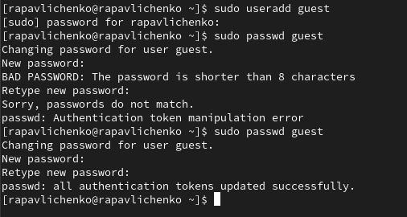
Рисунок 1: Создание guest
Вошли в систему от имени пользователя guest.
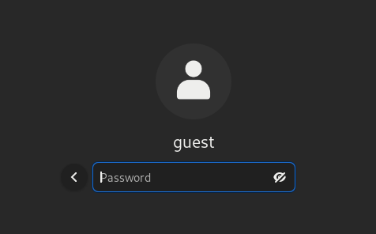
Рисунок 2: Вход от имени пользователя guets
Определили директорию, в которой мы находимся, командой pwd. Уточнили имя вашего пользователя командой whoami. Уточните имя вашего пользователя, его группу, а также группы, куда входит пользователь, командой id. Команда groups выводит только имя пользователя
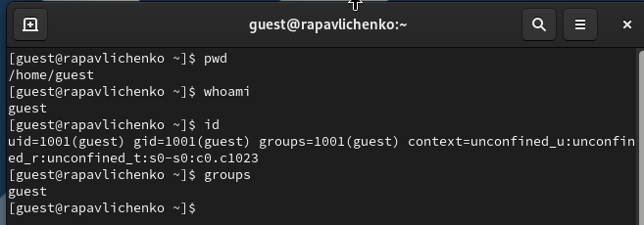
Рисунок 3: Работа с директориями
Просмотрели файл /etc/passwd, нашли uid, gid пользователя
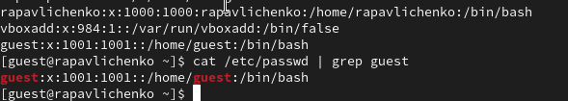
Рисунок 4: Просмотр файла /etc/passwd
Определили существующие в системе директории командой ls -l /home/ . Получили список поддиректорий директории /home. На обоих директориях установлены права drwx. Проверили, какие расширенные атрибуты установлены на поддиректориях, находящихся в директории /home, командой lsattr /home
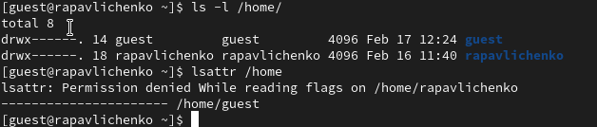
Рисунок 5: Работа с директориями
Создали в домашней директории поддиректорию dir1 командой mkdir dir1. Определили командами ls -l и lsattr, какие права доступа и расширенные атрибуты были выставлены на директорию dir1. Они могут делать все что угодно кроме перезаписи. Антрибутов нет.
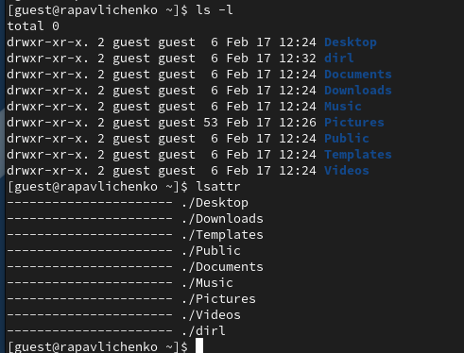
Рисунок 6: Создание и работа с директорией dir1
Сняли с директории dir1 все атрибуты командой chmod 000 dir1 и проверили с её помощью правильность выполнения команды ls -l
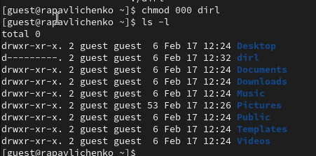
Рисунок 7: Снятие атрибутов с dir1
Попытались создать в директории dir1 файл file1 командой echo “test” > /home/guest/dir1/file1. Создать и просмотреть сообщение об ошибке не получилось, так как у нас нет прав на это
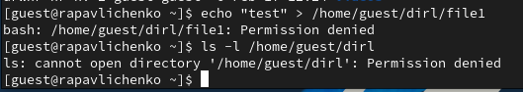
Рисунок 8: Создание файла
Заполнили таблицу «Установленные права и разрешённые действия». Таблица 2.1
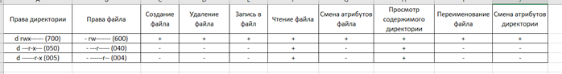
Рисунок 9: Таблица 2.1
Таблица 2.2
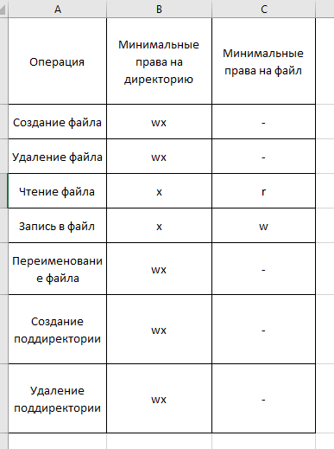
Рисунок 10: Таблица 2.2

3. Выводы
Получили практических навыков работы в консоли с атрибутами файлов, закрепление теоретических основ дискреционного разграничения доступа в современных системах с открытым кодом на базе ОС Linux сервисов.

Список литературы

